

แบบรายงานผลการดำเนินงานโครงการ/กิจกรรม ประจำปีงบประมาณ พ.ศ. 2570
..................................................

ประเภทโครงการ
ตามแผน นโยบาย/จุดเน้นมหาวิทยาลัย นอกแผน นโยบายเร่งด่วนมหาวิทยาลัย
ตามแผนภารกิจหน่วยงาน ตามแผน นโยบาย/จุดเน้นมหาวิทยาลัย
อื่นๆ (ระบุ)..กรณีงบประมาณจากภายนอกจากแหล่งงบประมาณอื่น.....................................................

1. ชื่อโครงการ : ……………………………………………………………………………………....................................…………………...
งบประมาณแผ่นดิน จำนวน .................. บาท
งบประมาณเงินรายได้ จำนวน .................. บาท
งบประมาณ อื่น ๆ ระบุที่มาของแหล่งเงิน.......................... จำนวน .................. บาท
งบประมาณทั้งสิ้น .................. บาท (-.....................................................................-)
กิจกรรมที่รายงาน : …………………………………………………………………………………………………………………………………
2. ผู้รับผิดชอบโครงการ : ……………………………………………………………………………………………………………..…………....
ผู้รับผิดชอบโครงการร่วม (กิจกรรม) : ……………………………………………………………………………………………………..

3. ผลการดำเนินงานตามวัตถุประสงค์ (Objective) ผลลัพธ์หลัก (KRs) และค่าเป้าหมาย
วัตถุประสงค์ (Objectives) | ผลลัพธ์หลัก (Key results) | ค่าเป้าหมาย | ผลการดำเนินงาน
1. ........................................ | ........................................................ | ................................................... | ....................
2. ....................................... | ........................................................ | ................................................... | ....................
3. ....................................... | ........................................................ | ................................................... | ....................
ผลการดำเนินงานตามวัตถุประสงค์ (Objective) ผลลัพธ์หลัก (KRs) และค่าเป้าหมาย (ให้อธิบายรายละเอียด)
....................................................................................................................................................................................................................................................................................................................................................................................................................................................................................................................................................
4. ผลการดำเนินงานรายกิจกรรม
กิจกรรม | ตัวชี้วัดกิจกรรม | ผลการดำเนินงาน  (ให้อธิบายการดำเนินงานและผลที่เกิดขึ้นตามตัวชี้วัดกิจกรรม)
กิจกรรมที่ 1 : .........................
กิจกรรมที่ 2 :..........................
กิจกรรมที่ 3 :..........................

5. ผลประโยชน์ที่เกิดขึ้นจากการดำเนินโครงการ (Impact)
5.1 ..................................................................................................................................................................
5.2 ..................................................................................................................................................................
5.3 ..................................................................................................................................................................
5.4 ...................................................................................................................................................................

6. ปัญหา อุปสรรค แนวทางแก้ไข และข้อเสนอแนะ
ปัญหาอุปสรรค................................................................................................................................................
......................................................................................................................................................................................
แนวทางแก้ไข..................................................................................................................................................
......................................................................................................................................................................................
ข้อเสนอแนะ....................................................................................................................................................
.....................................................................................................................................................................................

ลงชื่อ........................................................................  (......................................................................)  ผู้จัดทำรายงาน  หมายเลขโทรศัพท์ติดต่อ............................................  วัน/เดือน/ปี................................................................ | ลงชื่อ........................................................................  (......................................................................)  หัวหน้าโครงการหรือผู้รับผิดชอบกิจกรรม  หมายเลขโทรศัพท์ติดต่อ............................................  วัน/เดือน/ปี................................................................
ลงชื่อ........................................................................
(......................................................................)
ตำแหน่ง คณบดี/ผู้อำนวยการ................
หมายเลขโทรศัพท์ติดต่อ............................................
วัน/เดือน/ปี................................................................
รูปภาพประกอบการจัดโครงการ/กิจกรรม พร้อมคำบรรยาย (กิจกรรมละไม่น้อยกว่า 6 รูป) และแนบ QR CODE แหล่งจัดเก็บภาพถ่าย/ข้อมูลประกอบ

ตัวอย่างการรายงานผล

แบบรายงานผลการดำเนินงานโครงการ/กิจกรรม ประจำปีงบประมาณ พ.ศ. 2570
..................................................

ประเภทโครงการ
ตามแผน นโยบาย/จุดเน้นมหาวิทยาลัย นอกแผน นโยบายเร่งด่วนมหาวิทยาลัย
ตามแผนภารกิจหน่วยงาน นอกแผน ตามนโยบาย/จุดเน้นยุทธศาสตร์
อื่นๆ (ระบุ)..กรณีงบประมาณจากภายนอกจากแหล่งงบประมาณอื่น.....................................................
งบประมาณ
แผ่นดิน เงินรายได้ อื่น ๆ (ระบุ).....................................................................................

1. ชื่อโครงการ : การจัดการเรียนรู้แบบบูรณาการกับการทำงาน (CWIE)
กิจกรรมที่รายงาน : …………………………………………………………………………………………………………………………………

2. ผู้รับผิดชอบโครงการ : นายคงฤทธิ์ แย้มพิพัฒน์
ผู้รับผิดชอบโครงการร่วม (กิจกรรม) : …………………................…………………………………………………………………………..

3. ผลการดำเนินงานตามวัตถุประสงค์ (Objective ผลลัพธ์หลัก (OKR) และค่าเป้าหมาย
วัตถุประสงค์ (Objectives) | ผลลัพธ์หลัก (Key results) | ค่าเป้าหมาย
1. เพื่อพัฒนาคณาจารย์ ผู้ปฏิบัติงาน CWIE ให้เข้าร่วมการอบรมหลักสูตร CWIE | ร้อยละของคณาจารย์ และผู้ปฏิบัติงานที่ผ่านการอบรม | ร้อยละ 100
2. เพื่อพัฒนาศักยภาพนักศึกษาในการแข่งขันนำเสนอโครงงานสหกิจศึกษา สร้างชื่อเสียงให้กับมหาวิทยาลัย | 1. จำนวนของนักศึกษาที่เข้าแข่งขันนำเสนอโครงงานสหกิจศึกษาภายในมหาวิทยาลัย ระดับคณะ  2. จำนวนของนักศึกษาที่เข้าแข่งขันนำเสนอโครงงานสหกิจศึกษาภายนอกมหาวิทยาลัยระดับเครือข่าย ภูมิภาค  3. จำนวนนักศึกษาผ่านหลักสูตรการเรียนรู้ที่บูรณาการกับสถานประกอบการ หน่วยงานรัฐและเอกชน | จำนวน 10 ทีม  จำนวน 4 ทีม  ร้อยละ 30
3. เพื่อพัฒนาและเตรียมความพร้อมบุคลากรในการเป็นเจ้าภาพจัดโครงการจัดนิทรรศการและประกวดผลงานสหกิจศึกษาและการศึกษาเชิงบูรณาการกับการทํางานระดับเครือข่าย | จำนวนของผู้บริหาร อาจารย์และเจ้าหน้าที่เข้าร่วมศึกษาดูงาน | จำนวน 5 คน
ผลการดำเนินงาน (ให้อธิบาย)
โครงการการจัดการเรียนรู้แบบบูรณาการกับการทำงาน (CWIE) ในปีการศึกษา 2570 มีการดำเนินงานตามวัตถุประสงค์ที่กำหนดไว้อย่างเป็นระบบ โดยในด้านการพัฒนาบุคลากร ได้มีการจัดอบรมคณาจารย์นิเทศ ผู้นิเทศ และผู้ปฏิบัติงาน CWIE ซึ่งมีผู้เข้าร่วมการอบรมจำนวน 6 คน และผ่านการอบรมครบถ้วน คิดเป็นร้อยละ 100 แสดงถึงความสำเร็จตามตัวชี้วัดและเป็นการเสริมสร้างศักยภาพของบุคลากรที่เกี่ยวข้องโดยตรงกับการดำเนินงาน CWIE
ด้านการพัฒนาศักยภาพนักศึกษา ได้จัดให้มีการประกวดแข่งขันผลงานสหกิจศึกษาภายในมหาวิทยาลัย โดยมีนักศึกษาเข้าร่วมจำนวน 12 ทีม สูงกว่าเป้าหมายที่กำหนดไว้ 10 ทีม ก่อให้เกิดการพัฒนาทักษะการนำเสนอผลงานและสร้างบรรยากาศแห่งการเรียนรู้ที่เข้มแข็ง นอกจากนี้ ในระดับเครือข่ายภาคตะวันออกเฉียงเหนือตอนล่าง มีนักศึกษาเข้าร่วมจำนวน 5 ทีม และสามารถคว้ารางวัลรองชนะเลิศอันดับ 2 ได้ถึง 2 รางวัล ได้แก่ ประเภท Poster ด้านวิทยาศาสตร์และเทคโนโลยี และประเภท Oral ด้านนวัตกรรม ซึ่งไม่เพียงแต่สะท้อนถึงคุณภาพของการเรียนการสอน แต่ยังเป็นการสร้างชื่อเสียงเชิงวิชาการให้แก่มหาวิทยาลัยอีกด้วย
ด้านการเตรียมความพร้อมบุคลากรเพื่อการจัดโครงการระดับเครือข่าย ได้จัดกิจกรรมศึกษาดูงานการจัดนิทรรศการและการประกวดผลงานสหกิจศึกษาและการศึกษาเชิงบูรณาการกับการทำงาน ณ มหาวิทยาลัยราชภัฏสุรินทร์ โดยมีผู้บริหาร อาจารย์ และเจ้าหน้าที่เข้าร่วมจำนวน 6 คน คิดเป็นร้อยละ 120 ของเป้าหมาย ส่งผลให้บุคลากรได้รับองค์ความรู้และประสบการณ์ตรงที่สามารถนำไปประยุกต์ใช้ในการเตรียมการเป็นเจ้าภาพในปีการศึกษา 2570 นี้
การดำเนินงานโครงการการจัดการเรียนรู้แบบบูรณาการกับการทำงาน (CWIE) ในปีการศึกษา 2570 ประสบความสำเร็จตามวัตถุประสงค์ทั้งสามด้าน ไม่ว่าจะเป็นด้านการพัฒนาบุคลากร ด้านการสร้างเสริมศักยภาพนักศึกษา หรือด้านการเตรียมความพร้อมในการเป็นเจ้าภาพจัดการประกวดระดับเครือข่าย ผลลัพธ์ที่เกิดขึ้นไม่เพียงตอบสนองตัวชี้วัดเชิงปริมาณ แต่ยังสร้างคุณค่าเชิงวิชาการ ความภาคภูมิใจ และความเข้มแข็งของเครือข่ายความร่วมมือ ซึ่งถือเป็นรากฐานสำคัญในการยกระดับคุณภาพการจัดการเรียนรู้แบบบูรณาการกับการทำงานของมหาวิทยาลัยราชภัฏชัยภูมิในระยะยาว

4. ผลการดำเนินงานรายกิจกรรม
กิจกรรม | ตัวชี้วัดกิจกรรม | ผลการดำเนินงาน (ให้อธิบาย)
กิจกรรมที่ 1 : อบรม คณาจารย์นิเทศ ผู้นิเทศ และผู้ปฏิบัติงาน CWIE ในสถาบันอุดมศึกษาและสถานประกอบการ | ผู้เข้าร่วมกิจกรรมผ่านการอบรม ร้อยละ 100 | อาจารย์และเจ้าหน้าที่ เข้าอบรม ณ ........ ระหว่างวันที่ 26 - 27 มีนาคม 2570) โดยคณาจารย์นิเทศ และผู้ปฏิบัติงาน CWIE ในสถาบันอุดมศึกษา จำนวน 6 คน ประกอบไปด้วย  1. นาย...  2. นางสาว...  3. อาจารย์ ดร.....  4. ผศ.ดร.......  5. อาจารย์.....  6. อาจารย์.....  ผ่านการอบรมทั้ง 6 คน คิดเป็น ร้อยละ 100
กิจกรรมที่ 2 : การประกวดแข่งขัน และเข้าร่วมนำเสนอผลงานสหกิจศึกษาและการศึกษาเชิงบูรณาการกับการทำงาน (CWIE)  2.1 ภายในมหาวิทยาลัย ระดับมหาวิทยาลัย | ทีมภายในมหาวิทยาลัยที่เข้าร่วมแข่งขัน จำนวน 10 ทีม | นักศึกษาเข้าแข่งขันนำเสนอโครงงาน  สหกิจศึกษาระดับภายในมหาวิทยาลัย เมื่อวันที่ 7 มีนาคม 2570 ณ ห้อง Co-Working And Learning Space ชั้น 2 อาคารบรรณราชนครินทร์ จำนวน 12 ทีม
2.2 ภายนอกมหาวิทยาลัยระดับเครือข่าย ภูมิภาค | ได้รับรางวัล จำนวน 1 รางวัล | นักศึกษาจำนวน 5 ทีม ได้แก่  1. ทีม....จากคณะ....  2. ทีม....จากคณะ....  3. ทีม....จากคณะ....  4. ทีม....จากคณะ....  5. ทีม....จากคณะ....  เข้าประกวดผลงานสหกิจศึกษา (CWIE) ระดับเครือข่ายภาคตะวันออกเฉียงเหนือตอนล่าง ประจำปี 2570 ณ .......เมื่อวันที่ 9 เมษายน 2570 โดยนักศึกษาได้รับรางวัลรองชนะเลิศอันดับ 2 ประเภท Poster ด้านวิทยาศาสตร์และเทคโนโลยี คือ ทีม...จากคณะ.... และรางวัลรองชนะเลิศอันดับ 2 ประเภท Oral ด้านนวัตกรรม คือ ทีม...จากคณะ.... รวมทั้งสิ้น 2 รางวัล
 | จำนวนนักศึกษาร้อยละ 30 ผ่านหลักสูตรการเรียนรู้ที่บูรณาการกับสถานประกอบการ หน่วยงานรัฐและเอกชน โดยผลักดันให้เกิดการจ้างงาน | นักศึกษามหาวิทยาลัยราชภัฏชัยภูมิ ที่จะออกฝึกประสบการณ์วิชาชีพ จำนวน 140 คน มีคุณสมบัติในการเข้าร่วมหลักสูตรการเรียนรู้ที่บูรณาการกับสถานประกอบการ หน่วยงานรัฐและเอกชน จำนวน 65 คน คิดเป็นร้อยละ 46.42 โดยผลักดันให้เกิดการจ้างงาน จำนวน 50 คน คิดเป็นร้อยละ 77 ดังนี้  1. หลักสูตร บธ.บ สาขาวิชาการเป็นผู้ประกอบการสตาร์ทอัพด้านการท่องเที่ยวและโรงแรม จำนวน 3 คน  2. หลักสูตร บธ.บ สาขาวิชาบริหารธุรกิจ วิชาเอกการจัดการ จำนวน 18 คน  3. หลักสูตร บธ.บ สาขาวิชาบริหารธุรกิจ วิชาเอกธุรกิจดิจิทัล จำนวน 10 คน  4. หลักสูตร บธ.บ สาขาวิชาบริหารธุรกิจ วิชาเอกธุรกิจการค้าสมัยใหม่ จำนวน 7 คน  5. หลักสูตร รป.บ. สาขาวิชารัฐประศาสนศาสตร์ จำนวน 10 คน  7. หลักสูตร วศ.บ. สาขาวิชาวิศวกรรมเครื่องกล จำนวน 2 คน
กิจกรรมที่ 3 : ศึกษาดูงานโครงการจัดนิทรรศการและประกวดผลงานสหกิจศึกษาและการศึกษาเชิงบูรณาการกับการทํางานระดับเครือข่าย ประจําปี พ.ศ. 2569 | ผู้บริหาร อาจารย์และเจ้าหน้าที่เข้าร่วมกิจกรรม 5 คน คิดเป็นร้อยละ 100 | ผู้บริหาร อาจารย์และเจ้าหน้าที่เข้าร่วมกิจกรรมศึกษาดูงานโครงการจัดนิทรรศการและประกวดผลงานสหกิจศึกษาและการศึกษาเชิงบูรณาการกับการทํางานระดับเครือข่าย ประจําปี พ.ศ. 2570 ณ มหาวิทยาลัยราชภัฏสุรินทร์ จังหวัดสุรินทร์ ระหว่างวันที่ 8 – 9 เมษายน 2570 จำนวน 6 คน คิดเป็นร้อยละ 120
5. ผลกระทบที่เกิดขึ้นจากโครงการ/กิจกรรม (Impact)
1. ......................................
2. ......................................

6. ปัญหา อุปสรรค แนวทางแก้ไข และข้อเสนอแนะ
ปัญหาอุปสรรค
1. จำนวนคณาจารย์และเจ้าหน้าที่ที่ผ่านการอบรม CWIE มีจำนวนจำกัด ทำให้การติดตามนิเทศนักศึกษาและการขยายหลักสูตรสหกิจศึกษาและการศึกษาเชิงบูรณาการกับการทํางาน (CWIE) ในอนาคตมีข้อจำกัด
2. ผลงานของนักศึกษาสำหรับส่งเข้าประกวดผลงานสหกิจศึกษาและการศึกษาเชิงบูรณาการกับการทำงาน (CWIE) ระดับเครือข่ายภาคตะวันออกเฉียงเหนือตอนล่าง โดยเฉพาะด้านนวัตกรรม มีจำนวนจำกัด
แนวทางแก้ไข
1. ส่งเสริมให้คณาจารย์นิเทศและเจ้าหน้าที่ เข้าร่วมอบรม คณาจารย์นิเทศ ผู้นิเทศ และผู้ปฏิบัติงาน CWIE
ในสถาบันอุดมศึกษาและสถานประกอบการให้มากขึ้น หรือจัดอบรมโดยมหาวิทยาลัยเอง
2. จัดโครงการฝึกอบรมเชิงปฏิบัติการดำเนินโครงงาน CWIE ด้านนวัตกรรมแก่นักศึกษา เพื่อให้เกิดผลงานใหม่และกระตุ้นความสนใจ
3. ...................................................................................
ข้อเสนอแนะ
สร้างกลไกความร่วมมือระยะยาว ระหว่างมหาวิทยาลัยและสถานประกอบการ เพื่อให้โครงการ CWIE มีความต่อเนื่องและเกิดผลยั่งยืน

ลงชื่อ........................................................................  (นายคงฤทธิ์ แย้มพิพัฒน์)  ผู้จัดทำรายงานหรือผู้รับผิดชอบกิจกรรม  หมายเลขโทรศัพท์ติดต่อ 0898445965  วัน/เดือน/ปี................................................................ | ลงชื่อ........................................................................  (นายคงฤทธิ์ แย้มพิพัฒน์)  หัวหน้าโครงการหรือผู้รับผิดชอบกิจกรรม  หมายเลขโทรศัพท์ติดต่อ 0898445965  วัน/เดือน/ปี................................................................
ลงชื่อ........................................................................
(นางเกษราพร นาคคำ)
ตำแหน่ง รักษาการในตำแหน่งผู้อำนวยการกองนโยบายและแผน
หมายเลขโทรศัพท์ติดต่อ 0973347244
วัน/เดือน/ปี................................................................

ภาพประกอบการจัดโครงการ/กิจกรรม
กิจกรรมที่ 1 : อบรม คณาจารย์นิเทศ ผู้นิเทศ และผู้ปฏิบัติงาน CWIE ในสถาบันอุดมศึกษาและสถานประกอบการ ณ ........................ ระหว่างวันที่ 26 - 27 มีนาคม 2570)
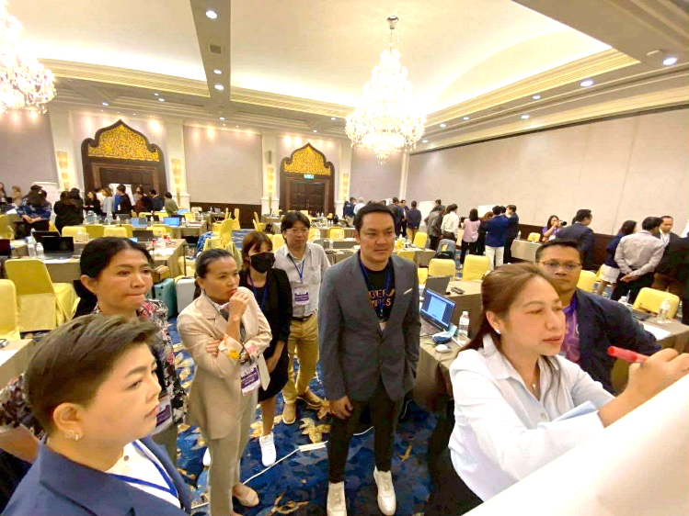
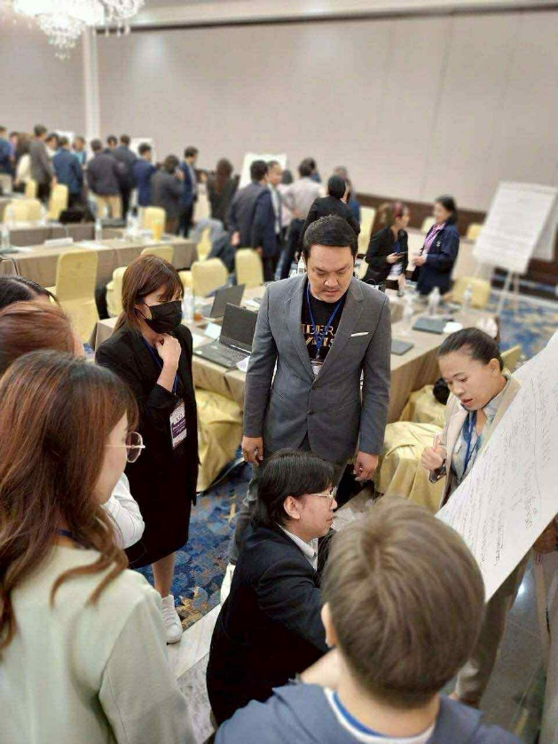

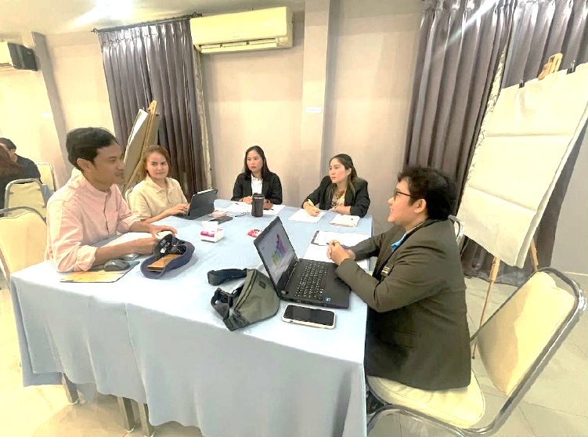

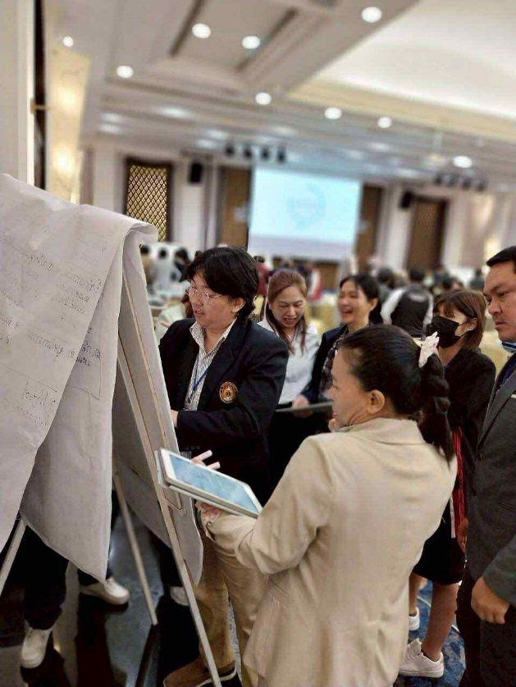

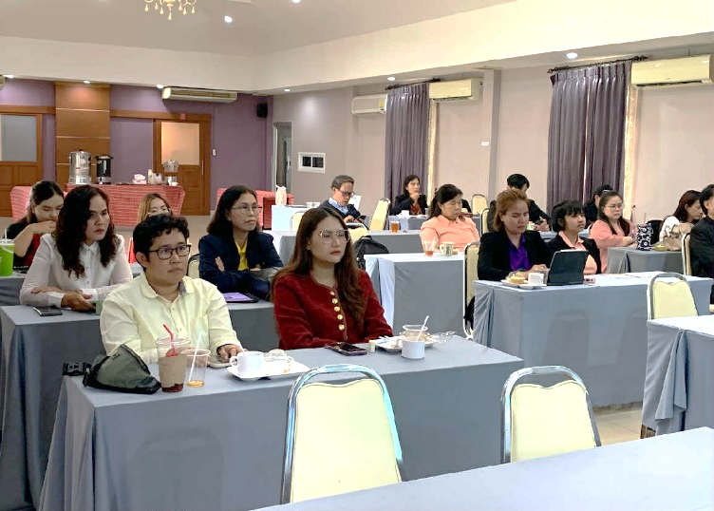

กิจกรรมที่ 2 : การประกวดแข่งขัน และเข้าร่วมนำเสนอผลงานสหกิจศึกษาและการศึกษาเชิงบูรณาการกับการทำงาน (CWIE)
2.1 ภายในมหาวิทยาลัย ระดับมหาวิทยาลัย ณ ห้อง Co-Working And Learning Space ชั้น 2 อาคารบรรณราชนครินทร์ มหาวิทยาลัยราชภัฏชัยภูมิ เมื่อวันที่ 7 มีนาคม 2570
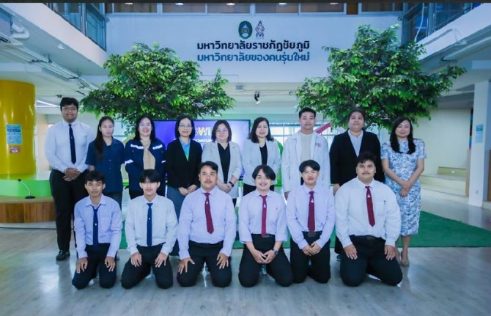
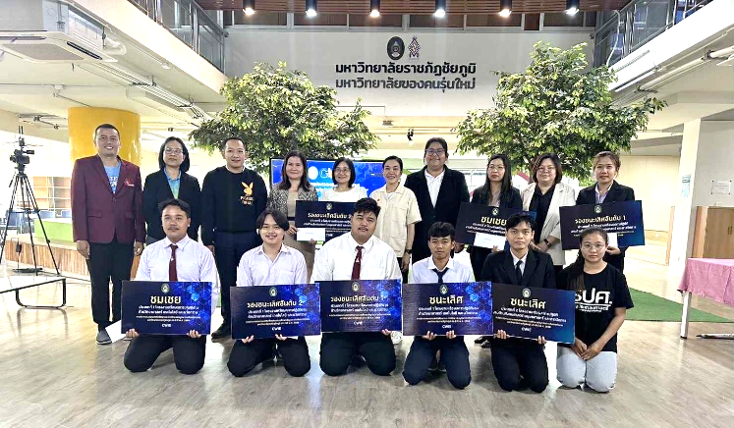
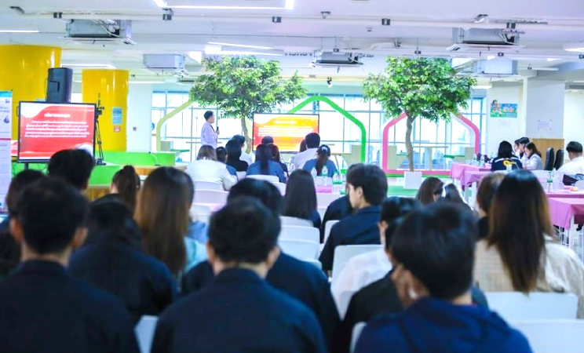

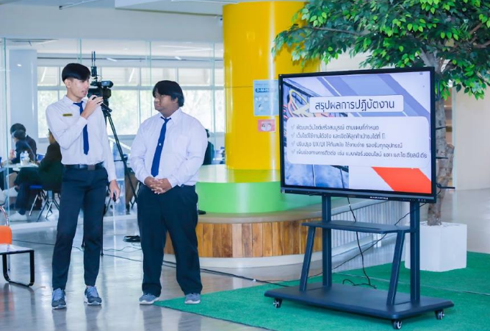

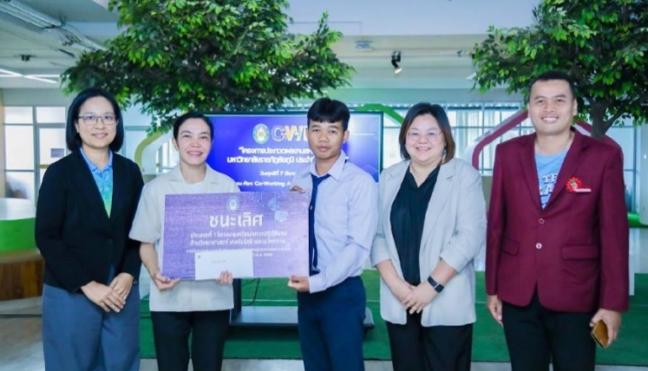

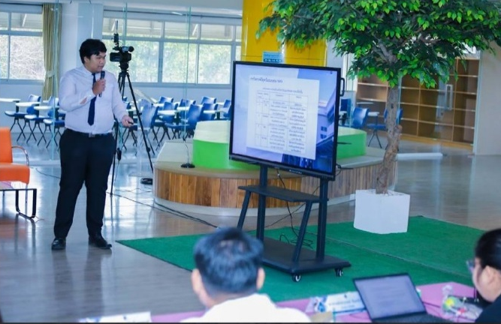

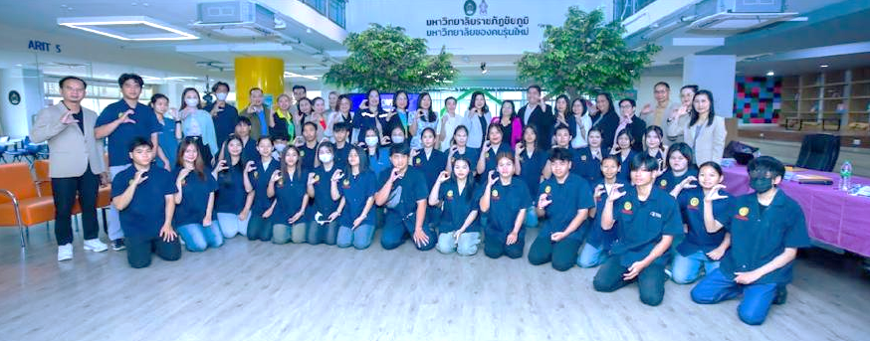

กิจกรรมที่ 2 : การประกวดแข่งขัน และเข้าร่วมนำเสนอผลงานสหกิจศึกษาและการศึกษาเชิงบูรณาการกับการทำงาน (CWIE)
2.2 ภายนอกมหาวิทยาลัยระดับเครือข่ายภูมิภาค ณ ....................................
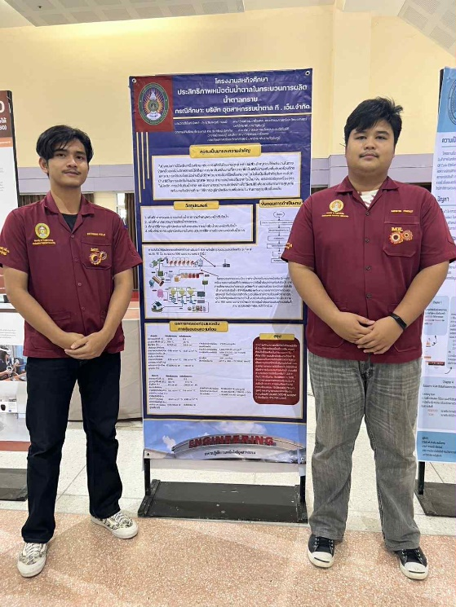
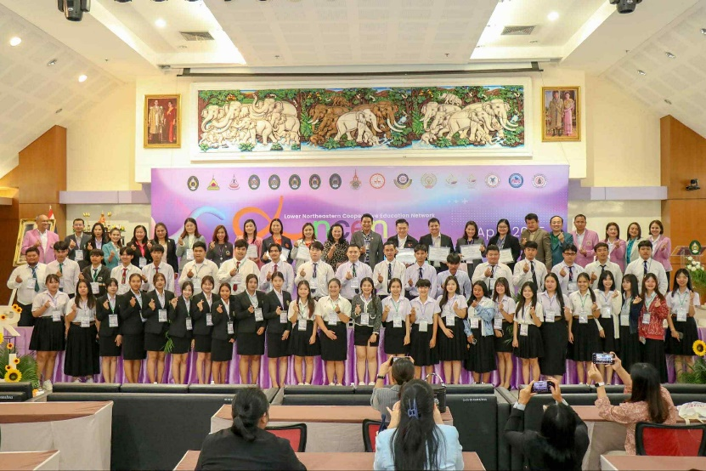
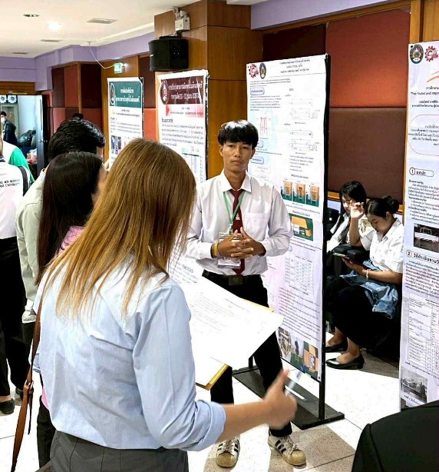

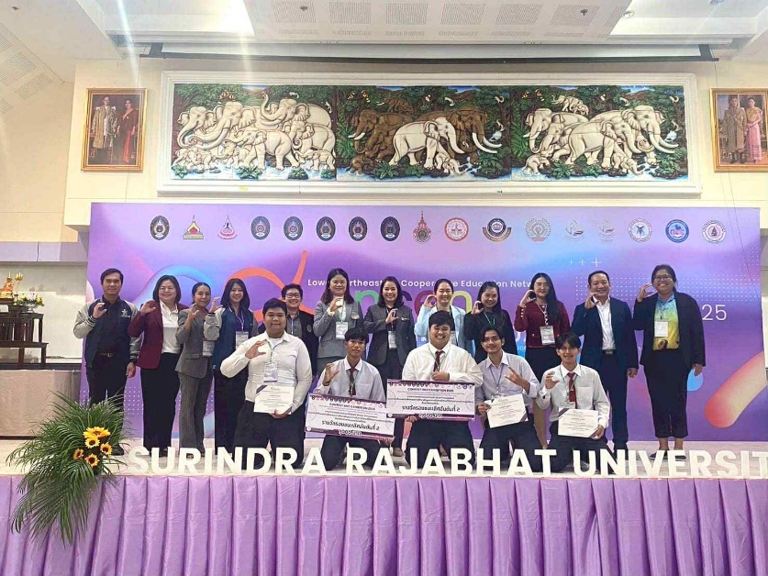
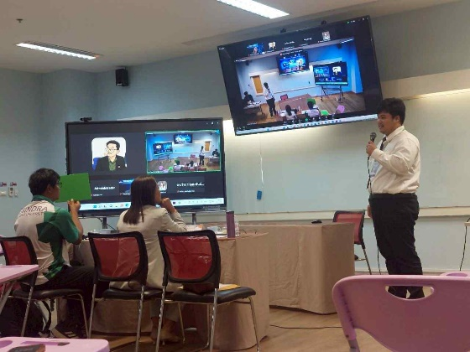

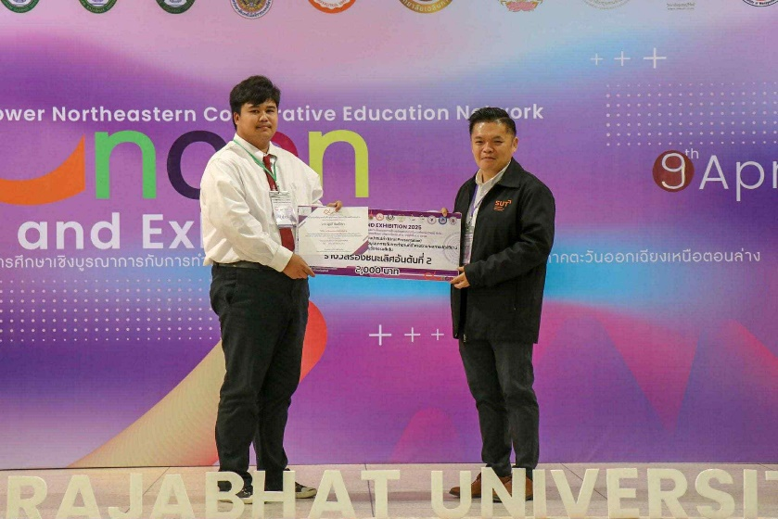

กิจกรรมที่ 3 : ศึกษาดูงานโครงการจัดนิทรรศการและประกวดผลงานสหกิจศึกษาและการศึกษาเชิง
บูรณาการกับการทํางานระดับเครือข่าย ประจําปี พ.ศ. 2570
